Казенное общеобразовательное учреждение Орловской области
«Орловская общеобразовательная школа-интернат для глухих, слабослышащих и позднооглохшищ обучающихся».
Итоговая контрольная работа в 6 классе
Контрольная работа проводится в виде тестирования

При выполнении работы, обучающиеся могут пользоваться атласом.
На выполнение итоговой работы отводится 40 минут. Работа состоит из 3 частей и включает 17 заданий
Часть 1 включает 10 заданий базового уровня. К каждому заданию дается 4 варианта ответов. За выполнение каждого задания - 1 балл.
Часть 2 состоит из 4 заданий За выполнение 11-14 заданий 1 балл за каждый правильный отве.. (Всего – 4 балла)
Часть 3 состоит из 3 заданий на соотнесение. За выполнение каждого задания – 2 балла. Максимальное число баллов – 20.

Итоговая контрольная работа в 6 классе
- вариант
Часть 1.
Инструкция для обучающихся
К каждому заданию (1 - 10) даны варианты ответов, один из них правильный. В бланк ответов запишите только номер правильного ответа.

1. Какова численность населения Земли?
а) 6 млрд. 550 млрд. человек; б) 7 млрд. 948 млн. человек; в) 8 млрд. 458 млн. человек. г) 9 млрд.

2. В каком слое атмосферы происходит изменение погоды?
а) в озоновом б) в тропосфере в) в стратосфере г) в мезосфере

3. Как называется водная оболочка Земли?
а) биосфера б) атмосфера в) литосфера г) гидросфера

4. Верхний, тонкий и твердый слой Земли:
а) ядро б) мантия в) земная кора г) литосфера

5. Какое из данных морей относится к Атлантическому океану?
а) Охотское б) Средиземное в) Японское г) Красное

6. Какое озеро является бессточным?
а) Байкал б) Виктория в) Чад г) Мичиган

7. Главная река со всеми притоками образует:
а) водораздел б) речную долину в) бассейн реки г) речную систему

8. Самые большие разрушения получают здания, находящиеся при землетрясении:
а) в зоне землетрясения
б) на окраине зоны землетрясения
в) в эпицентре землетрясения
г) в очаге землетрясения

9. Как называется участок суши с абсолютной высотой до 200 метров?
а) низменность б) возвышенность в) плоскогорье г) гора

10. Река Янцзы относится к бассейну:
а) Атлантического океана б) Северного Ледовитого океана
в) Индийского океана г) Тихого океана

Часть 2
Инструкция для обучающихся
Ответы следующих заданий запишите аккуратным разборчивым почерком в бланк ответов.

11. Определите географический объект, координаты которого 56° с.ш. 161 ° в.д.

12. Нарисуйте условные знаки плана местности – кустарник и болото.

13. Направление каких ветров показано на схеме?

а
б

14. Если в течении суток замеры температуры составили утром +7°С, днём +21°С, вечером +12°С, то суточная амплитуда равна__

Часть 3.
15. Покажите стрелками направление ветра между точками А и Б, укажите в каком случае ветер самый сильный:
а) 758 мм.рт.ст 762 мм.рт.ст
б) 740 мм.рт.ст 750 мм.рт.ст
в) 759 мм.рт.ст 760 мм.рт.ст
г) 755 мм.рт.ст 752 мм.рт.ст

16. Найдите соответствие:
1) прибор для определения температуры а) барометр
2) прибор для определения атмосферного давления б) флюгер
3) прибор для определения направления ветра в) термометр

17. Правильно соотнеси понятие и определение.
.
1. Почва | А. Участки земной поверхности, где запрещена любая хозяйственная деятельность человека.
2. Плодородие | Б. Продукт разложения органических остатков, главным образом растительных.
3. Гумус | В. Верхний слой земной коры на суше, покрытый растительностью и обладающий плодородием.
4. Заповедник | Г. Способность почвы обеспечивать питание растений.

Итоговая контрольная работа в 6 классе
- вариант
Часть 1.
Инструкция для обучающихся
К каждому заданию (1 - 10) даны варианты ответов, один из них правильный. В бланк ответов запишите только номер правильного ответа.

1. Какова численность населения Земли?
а) 6 млд. 550 млн. человек; б) 7 млд. 948 млн. человек; в) 8 млр. 458 млн. человек

2. Как называется воздушная оболочка Земли?
а) атмосфера б) биосфера в) литосфера г) гидросфера

3. Центральная часть земного шара:
а) литосфера б) мантия в) земная кора г) ядро

4. Какое из данных морей относится к Тихому океану?
а) Каспийское б) Чёрное в) Берингово г) Саргассово

5. Какое озеро является сточным?
а) Байкал б) Виктория в) Чад г) Аральское

6. Какова главная причина образования ветра?
а) атмосферное давление б) разница в атмосферном давлении
в) температура воздуха г) угол падения солнечных лучей.

7. Главная река со всеми притоками образует:
а) водораздел б) речную долину в) бассейн реки г) речную систему

8. Как называется место в глубине земли, где происходят толчки при землетрясении?
а) зона землетрясения б) окраина зоны землетрясения
в) эпицентр землетрясения г) очаг землетрясения

9. Как называется участок суши с абсолютной высотой от 500 до 1000 метров?
а) низменность б) возвышенность в) плоскогорье г) гора

10. Река Миссисипи относится к бассейну
а) Атлантического океана б) Индийского океана
в) Тихого океана г) Северного Ледовитого океана

Часть 2
Инструкция для обучающихся
Ответы следующих заданий запишите аккуратным разборчивым почерком в бланк ответов.
11. Определите географический объект, координаты которого 3° ю.ш. 38°в.д.

12. Нарисуйте условные знаки плана местности – луг и овраг.

13. Направления каких ветров показано на схеме?

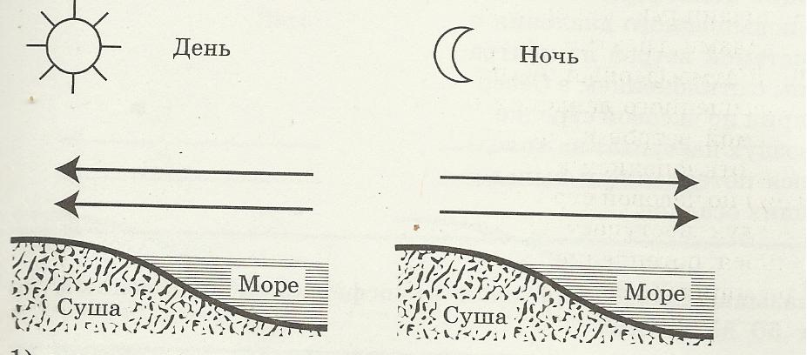
а
б

14. Если в течении суток замеры температуры составили утром +9°С, днём +24°С, вечером +12°С, то средняя температура суток равна_______.

Часть 3.

15. Покажите стрелками направление ветра между точками А и Б, укажите в каком случае
ветер самый сильный:
а) 761 мм.рт.ст 752 мм.рт.ст
б) 745 мм.рт.ст 750 мм.рт.ст
в) 758 мм.рт.ст 760 мм.рт.ст
г) 762 мм.рт.ст 758 мм.рт.ст

16. Найдите соответствие:
1) прибор для определения направления ветра а) барометр
2) прибор для определения атмосферного давления б) осадкомер
3) прибор для определения количества осадков в) флюгер

17. Правильно соотнеси понятие и определение.
.
1. Почва | А. Участки земной поверхности, где запрещена любая хозяйственная деятельность человека.
2. Плодородие | Б. Продукт разложения органических остатков, главным образом растительных.
3. Гумус | В. Верхний слой земной коры на суше, покрытый растительностью и обладающий плодородием.
4. Заповедник | Г. Способность почвы обеспечивать питание растений.

Система оценивания контрольной работы по географии

Часть 1 включает 10 заданий базового уровня. К каждому заданию дается от 3 до 4 вариантов ответов. За выполнение каждого задания - 1 балл. (Всего – 10 баллов)
Часть 2 состоит из 4 заданий За выполнение 11-14 задания –1 балл, каждый правильный ответ. Всего 4 балла
Часть 3 состоит из 3 заданий. За выполнение задания - 2 балла.
Максимальный балл за выполнение работы – 20 баллов, которые переводятся в традиционную оценочную шкалу:
– «отлично» – 18-20 баллов;
– «хорошо»– 15 - 17 баллов;
– «удовлетворительно» – 12-14 баллов;
– «неудовлетворительно» – 0-11 баллов.

Бланк для ответов

Класс | Ф.И.
№ вопроса | Ответ
1 часть
1
2
3
4
5
6
7
8
9
10
2 часть
11
12
13
14
3 часть
15
16
17

